**\*TÍTULO:** **PROBLEMAS EN EL CAMPO**

*PINTA LOS CÁLCULOS QUE TE PERMITEN RESOLVER CADA PROBLEMA.

*LEE CON ATENCIÓN CADA ENUNCIADO Y PIENSA:

-¿QUÉ TENGO QUE AVERIGUAR? ME CONCENTRO EN LA PREGUNTA.

-¿QUÉ DATOS TENGO?

-LA OPERACIÓN QUE ME PERMITE RESOLVERLO ¿ES UNA SUMA O UNA RESTA?

**1) OMAR TIENE 10 VACAS. YA ORDEÑÓ 4.**

**¿CUÁNTAS VACAS LE FALTAN ORDEÑAR?**

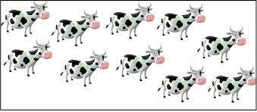

**2) JUANA RECOLECTÓ POR LA MAÑANA 10 HUEVOS Y POR LA TARDE OTROS 10.**

**¿CUÁNTOS HUEVOS TIENE?**

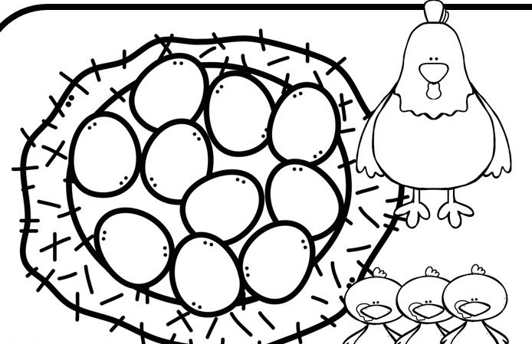

**3) MATEO PARA EL DESAYUNO PREPARA JUGO DE NARANJA.**

**NECESITA JUNTAR 15. YA TIENE 7.**

**¿CUÁNTAS NARANJAS LE FALTAN?**



PRÁCTICAS DEL LENGUAJE

TÍTULO: EL BÚHO DE BULUBÚ

EL CAMPO SE CARACTERIZA POR ESTAR REPLETO DE AVES, QUE APROVECHAN DE LA TRANQUILIDAD DEL LUGAR PARA PASAR SUS DÍAS Y VIVIR EN PAZ. EN BULUBÚ, UN VIEJO BUHO SE PASEABA ENTRE LOS ÁRBOLES BUSCANDO SU COMIDA FAVORITA.

¿TE ANIMÁS A DESCUBRIR CUÁL ES LEYENDO EL TEXTO DE LA PÁGINA 130 DEL LIBRO?. UNA VEZ QUE LO DESCUBRISTE, PINTÁ LOS ELEMENTOS QUE APARECEN EN EL TEXTO Y ESCRIBÍ LOS NOMBRES DE LOS QUE NO PINTASTE.